Varmt välkommen till EFFECTS prövarmöte 20 oktober 2017
Scandic Continental plan 2
Vasagatan 22, Stockholm
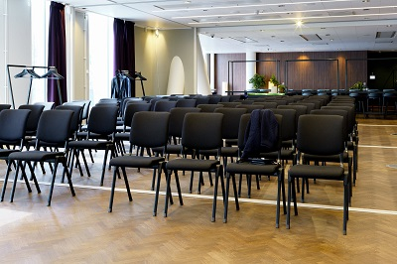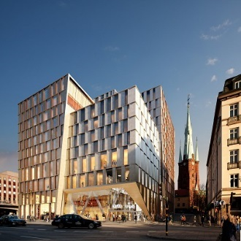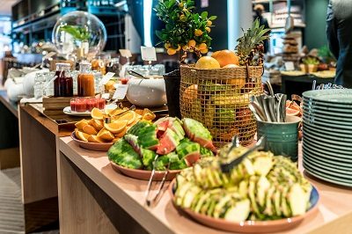
09.00-09.30 | Drop-in registrering och frukost | Plan 2
09.30-09.45 | Välkomna! EFFECTS - var står vi nu? | Erik Lundström,  Eva Isaksson
09.45-10.00 | Information om gruppdiskussioner | Nina Greilert, Eva Isaksson
10.00-11.35 | Gruppdiskussioner (se teman och tider nedan)
10.00-10.20  10.25-10.45  10.50-11.10  11.15-11-35 | Screeningprocessen  Hur kan vi rekrytera fler patienter?  Behålla patienter på studieläkemedel  Hur kan vi använda EFFECTS material i framtiden? | Moderator:  Moderator:  Moderator:  Moderator:
11.35-13.00 | LUNCH | Plan 2
13.00-13.30 | Föreläsning - Statistisk utvärdering inom EFFECTS | Statistiker Per Näsman
13.35-14.40 | Föreläsning - RCT- real world study and placebo- effects on external validity | Professor Martin Ingvar
14.40-15.10 | FIKAPAUS | Plan 2
15.10-16.00 | Sammanfattning av gruppdiskussioner | Moderatorerna

Program

